2014－2015 学年 第一学期期末试卷
学号 姓名 成绩
考试日期： 2015年1月13日
考试科目：《应用数理统计》（A层）
一、填空题（本题共16分，每小题4分）
1．设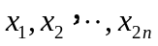是来自正态总体的简单样本，则 时，统计量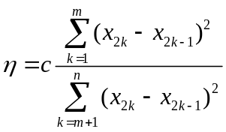服从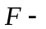分布。
2. 设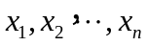是来自正态总体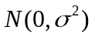的简单样本，用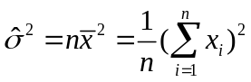估计，则均方误差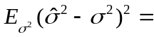 。
3．设总体的密度函数为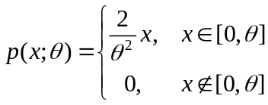，其中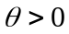，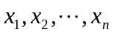是来自总体简单样本，则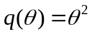的矩估计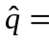 。
4．在双因素方差分析中，总离差平方和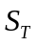的分解式为
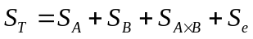
其中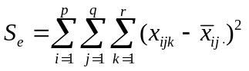，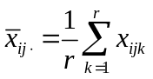，则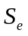的自由度是 。

二、（本题12分）设总体的密度函数为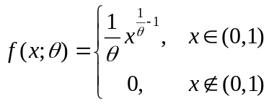，其中，是来自总体的简单样本。（1）求的极大似然估计；（2）求的一致最小方差无偏估计；（3）问的一致最小方差无偏估计是否为有效估计？证明你的结论。

三、（本题12分）设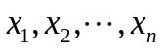是来自正态总体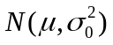的简单样本，其中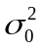是已知常数，是未知参数。考虑假设检验问题
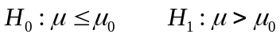
（1）求显著性水平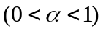下的一致最优势检验（UMPT）；（2）求UM PT的势函数，并给出犯一类错误和二类错误的概率。

四、（本题10分）考虑某四因子二水平试验，除考察因子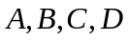外，还需考察交互作用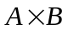，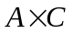。今选用表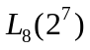，表头设计及试验数据如表所示，所考虑指标是越小越好。试用极差分析方法指出因子的主次顺序和较优工艺条件。

列号  试验号 |   1 2 3 4 5 6 7 | 实验数据
1  2  3  4  5  6  7  8 | 1 1 1 1 1 1 1  1 1 1 2 2 2 2  1 2 2 1 1 2 2  1 2 2 2 2 1 1  2 1 2 1 2 1 2  2 1 2 2 1 2 1  2 2 1 1 2 2 1  2 2 1 2 1 1 2 | 1.02  0.78  1.06  0.94  1.12  1.16  0.85  0.97

五、（本题10分）随机向量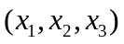的相关系数矩阵
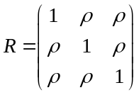
（1）根据主成分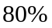的选取标准，若只选取一个主成分，求满足的条件。
（2）试求第一主成分。

